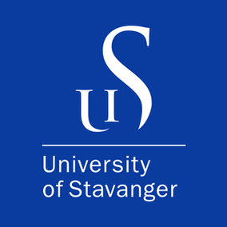

Rapporteringsskjema for doktorgradskandidater som har vært på utenlandsopphold

Report form for PhD candidates who have been abroad

Alle kandidater som har mottatt mobilitetsmidler fra UiS er forpliktet til å levere en kortfattet rapport fra oppholdet senest en måned etter hjemkomst. Rapporten skal leveres til ph.d.-koordinator på fakultet.

All Phd candidates who have received a mobility scholarship from UiS are committed to providing a brief report from the stay abroad within one month after returning. The report has to be delivered to the faculty’s PhD coordinator.

Navn:
Vertsinstitusjon/
Name of host institution:
Dato for opphold/from and to dates:

Kort rapport om faglig utbytte, både personlig og for fagmiljøet/UiS
Short report on academic outcomes, both personal and academic staff/UiS

Har du tips til andre som skal reise ut?
Do you have tips for other PhD candidates who are going abroad?

………………………………….. …………………………………..
Sted og dato / place and date Signatur

